Составление творческих рассказов через продуктивную деятельность.
Речевое развитие ребенка – всегда было, есть и будет главной целью развития детей в детском саду. Недостаток устного общения приводит к дефициту речевого общения, поэтому мы - педагоги просто обязаны воспитывать культуру речи ребёнка, начиная с дошкольного возраста. Словесное творчество – самый сложный вид творческой деятельности ребенка, так как ему самостоятельно приходится придумывать сюжет, опираясь лишь на свой собственный опыт. Задача педагога заключается в том, чтобы речь ребенка содержала яркие примеры многих видов творческого рассказывания, а не была монотонной и однообразной.
Процесс творческого рассказывания требует от ребенка активной работы воображения, мышления и речи, а также проявление наблюдательности и интереса. Не менее сложная задача принадлежит передаче замысла, который должен быть точным, выразительным и занимательным и содержать смысл всего рассказывания.
Процесс активной творческой речевой деятельности проявляется у детей в старшем дошкольном возрасте, когда у них уже есть достаточно большой запас знаний об окружающем мире, который можно использовать при составлении творческих рассказов, внося в них элементы фантазии.
Для этого мне необходимо было создать условия, которые способствовали проявлению творческой активности детей:
- постоянное пополнение словарного запаса детей посредством дидактических игр и драматизаций;
- способствовать развитию связной речи, построению монолога.
Творческое рассказывание способствует формированию личности ребенка, а также его умственному и речевому развитию, помогает преодолеть застенчивость, молчаливость, способствует развитию уверенности в своих силах.
Поэтому, я считаю, что у детей необходимо развивать интерес к творческому рассказыванию, способствовать формированию фантазии, умению правильно подбирать слова, составлять сюжет, проявлять инициативу. Чем лучше будет подготовлен ребенок в речевом общении, тем больше у него будут развиты воображение, фантазия и творческие способности. У детей расширяется кругозор, совершенствуются мыслительные операции, появляются новые знания и умения, которые необходимо систематизировать. В результате чего совершенствуется и речь дошкольника.
Для себя я поставила следующую цель и задачи при обучении детей творческому рассказыванию:
- Цель: создание условий для творческой речевой активности детей;
- Задачи:
Продолжать совершенствовать умение детей сочинять сказки, используя модели.
Развивать выразительную, эмоциональную речь, творческое воображение, фантазии детей.
Воспитывать культуру общения.
И сегодня, уважаемые коллеги, я хочу познакомить вас со своей методикой, которую использовала при обучении детей творческому рассказыванию.
Самое главное – это создать для детей атмосферу творчества, интереса и речевой активности. Для этого вам понадобится цветной картон, ножницы и шкатулка. Из цветного картона вырезаем кружки среднего размера – вот и готов материал! Шкатулка необходима для создания сюрпризного момента. Все дети любят сюрпризы! Открывая шкатулку, можно произнести такие слова: «Раз, два, три! А ну-ка сказка выходи!» Лежащие в шкатулке кружки становятся персонажами, причем один кружок каждый раз может стать кем угодно, например: жёлтый – цыплёнок, колобок, солнце.., зелёный – трава, листва, огурец, кузнечик.., голубой – небо, море.., коричневый – птицы, медведь и т.д. Доставая кружок за кружком сказка продолжается дальше, обрастая персонажами и событиями, так и развивается сюжет. В начале повествования можно использовать такие слова: «Жили-были», «однажды», «где-то далеко», «солнце светило ярко…»
Свою работу по ознакомлению детей с данной методикой разделила на три этапа:
- 1-й знакомство с волшебной шкатулкой;
- 2-й работа с кружочками («вхождение» в процесс повествования, объяснить назначение кружка в данной шкатулке);
- 3-й составление творческих рассказов.
Вся работа проходит в форме игры, но при этом сохраняются элементы познавательного характера. Сочиняя, ребёнку необходимо произвести анализ уже известных ему сюжетов, а затем творчески создать новую композицию, образы сказочных героев и т.д. А это не так- то просто и при этом ещё необходимо учитывать психофизиологические особенности детей, соблюдая принцип – «от простого к сложному», создавая в группе комфортную атмосферу. Ведь самое главное – не дать ребёнку готовый ответ, а помочь, подтолкнуть его к тому, чтобы самому найти ответ.
Исходя из своего опыта, эту методику можно использовать и при заучивании стихов, например, отрывок из стихотворение Алексея Плещева
«Уж тает снег, бегут ручьи,
В окно повеяло весною…
Засвищут скоро соловьи,
И лес оденется листвою!
Чиста небесная лазурь,
Теплей и ярче солнце стало,
Пора метелей злых и бурь
Опять надолго миновала…

Собирается так

Благодаря простым цветным кружочкам, очень многому можно научить детей. Эта методика легка и проста в применении. Этот метод – вершина словесного творчества детей. Дети учатся использовать и свой жизненный опыт, передавая его в своем связном повествовании. В следствие чего у детей формируется умение понятно, четко и последовательно излагать свои мысли.
Систематическое и целенаправленное использование данного метода способствует наилучшему развитию творческого воображения старших дошкольников. Сочинение творческих рассказов привлекает детей возможностью проявить каждому свое творчество, создать что-то новое, неповторимое, не так как у всех и способствует развитию детей во многих направлениях, в таких, как: умственном, психическом, эмоциональном.
У детей также расширяется кругозор, совершенствуется монологическая речь, повышается интерес к словесному творчеству и способность выражать свои мысли.
Вся данная работа направлена на развитие творческой личности и творческих способностей, т.е. способность удивляться и познавать, находить свое решение в нестандартных ситуациях, а также помогают развивать фантазию, делая этот процесс привлекательным, интересным, творческим.
Данная работа должна тесно проходить в контакте с родителями: это проведение консультаций, бесед, раздача буклетов, памяток, рекомендаций, а также и творческих заданий. Достижениям детей всегда способствует установившийся контакт с родителями воспитанников, стремясь достичь таких отношений, когда мамы и папы небезучастны к развитию детей, а становятся активными союзниками и помощниками в организации их речевой деятельности.
Опыт работы показал, что участие детей в словесном творчестве благоприятно влияет на обогащение словаря детей, на развитие речевых способностей. Я обратила внимание на то, что у детей улучшается настроение, уверенность в себе, пропадает стеснение и застенчивость и позволяют решать одновременно несколько задач: развитие речи и обогащение навыков театрально-исполнительской деятельности, создание атмосферы творчества, социально-эмоциональное развитие детей.
В заключение своей работы, хочу сказать, что данная моя работа с детьми по составлению творческих рассказов очень интересна и увлекательна. Дети с большим интересом и удовольствием принимали в ней участие: заметно возрос интерес к словесному творчеству, составлять, придумывать что-то свое новое интересное, неизведанное, проявляя фантазию и творчество.
В дальнейшем, планирую и дальше продолжать эту работу в данном направлении, ставя пере собой следующие задачи:
- Продолжать работу по творческому составлению рассказов, использую новые методики;
- Ввести целенаправленное и систематическое использование методов и приемов по развитию словесного творчества у детей:
- Проигрывать творческие рассказы детей в театрализованной деятельности;
- Приобщать родителей к тесному сотрудничеству.

СПАСИБО ЗА ВНИМАНИЕ!!!!

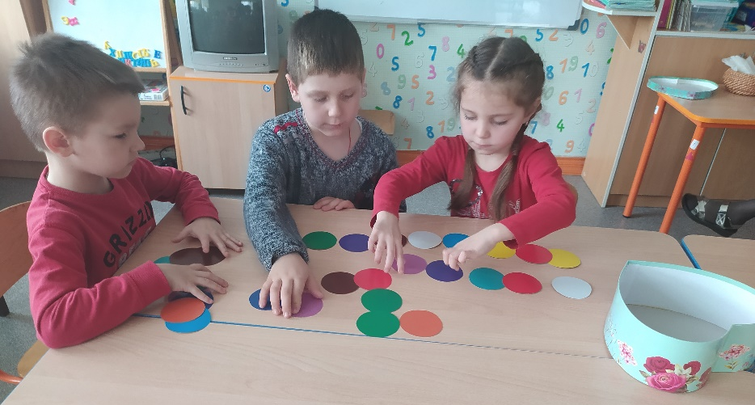
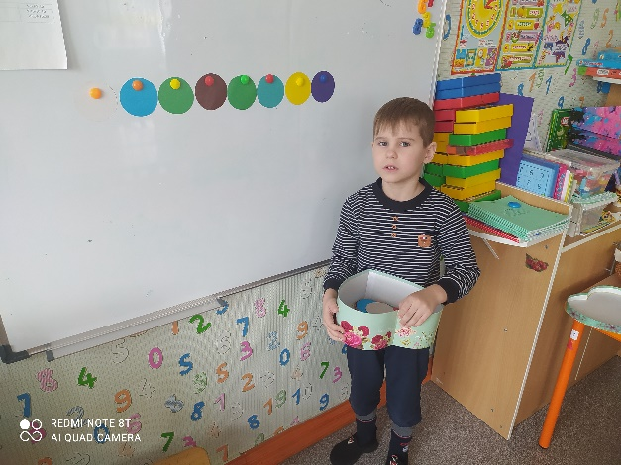
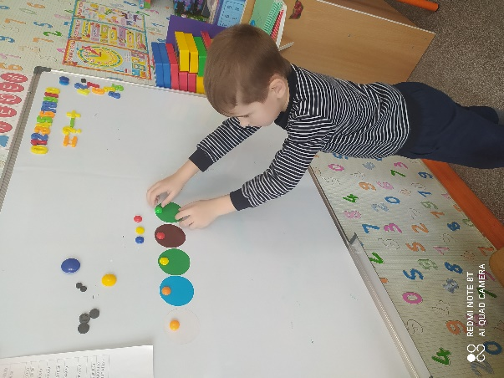
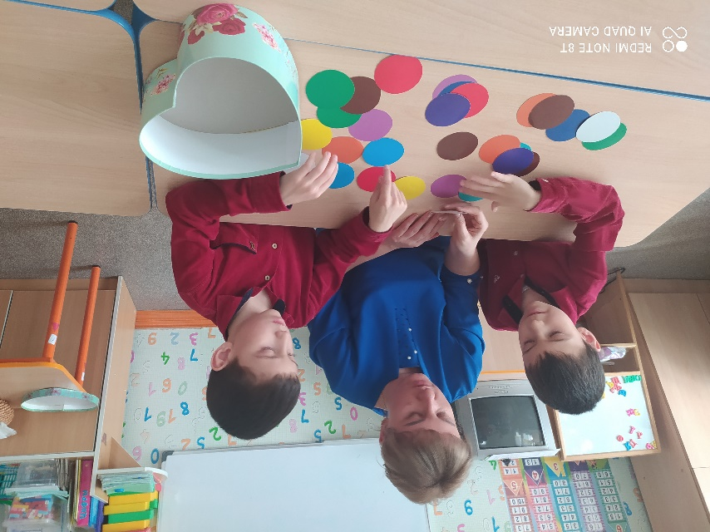
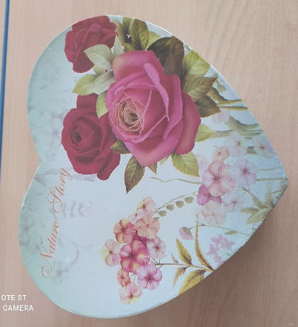
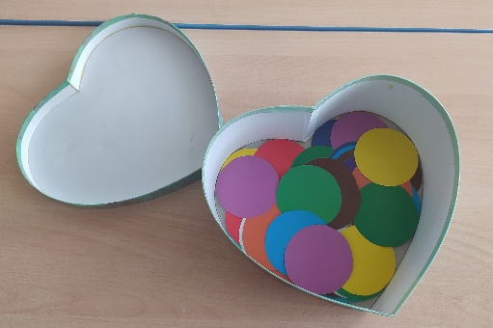
«Волшебная
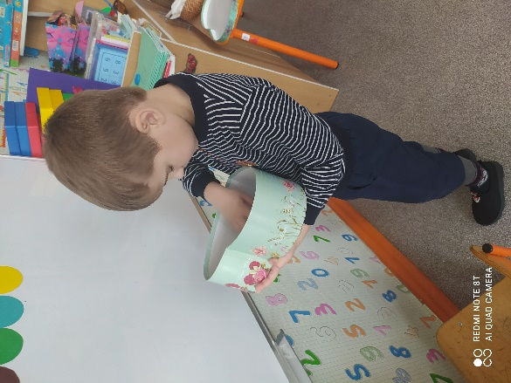
коробочка»

Я вручаю вам, ребята, замечательный предмет, лучше волшебной коробочки вы поверьте, подарка нет!

